Янченко А.В.
Нижегородский государственный
архитектурно-строительный университет

О соответСТвии календарных учебных графиков требованиям федеральных государственных образовательных стандартов

Календарный учебный график в соответствии со статьёй 9 Закона Российской Федерации «Об образовании» является составной частью основной образовательной программы высшего профессионального образования [1].
Экспертиза соответствия календарных учебных графиков требованиям федеральных государственных образовательных стандартов является составной частью «экспертизы соответствия содержания и качества подготовки выпускников образовательного учреждения… федеральным государственным образовательным стандартам…», предусмотренной пунктом 11 Положения о государственной аккредитации учреждений и научных организаций [2].
Разработка и утверждение годовых календарных учебных графиков по согласованию с органами местного самоуправления, согласно статье 32 Закона Российской Федерации «Об образовании», относится к компетенции образовательного учреждения [1]. При этом в соответствии с пунктом 8 Положения о лицензировании образовательной деятельности должно обеспечиваться «соблюдение лицензиатом установленных законодательством Российской Федерации об образовании требований к организации образовательного процесса, а также прав участников образовательного процесса…» [3].
Термин (понятие) календарный (годовой) учебный график действующими нормативными правовыми актами не определён (или автору это не удалось обнаружить). Термин (понятие) календарный (годовой) учебный график используется и в проекте федерального закона «Об образовании в Российской Федерации» [4]. Однако, ни во второй статье «Основные понятия и термины, применяемые в настоящем Федеральном законе», ни в отдельных статьях проекта этого закона этот термин (понятие) также не определён.
Поэтому будем исходить из того, что для составления календарного графика необходимо определить, из чего состоит год обучения, а затем для каждой из составляющих года определить календарное начало и окончание. Таким образом, годовой календарный учебный график определяет даты начала и окончания каждой из составляющих учебного года. И, кроме того, в нём должно найти отражение распределение по этим составляющим 60 зачётных единиц.
При разработке календарных учебных графиков в соответствии с федеральными государственными образовательными стандартами высшего профессионального образования (ФГОС ВПО) должна учитываться вся совокупность требований, обязательных при реализации основных образовательных программ (ООП). К этим требованиям при реализации большинства ООП бакалавриата относятся:
- нормативный срок освоения ООП (включая последипломный отпуск) – 4 года по очной форме обучения;
- общая трудоёмкость освоения основной образовательной программы (в зачётных единицах) – 240;
- трудоёмкость основной образовательной программы по очной форме обучения за учебный год – 60 зачётных единиц;
- соответствие одной зачётной единицы 36 академическим часам;
- трудоёмкость раздела «Физическая культура» – 2 зачётные единицы, который при очной форме обучения реализуется в объёме 400 часов;
- максимальный объём учебной нагрузки обучающихся не может составлять более 54 академических часов в неделю, включая все виды аудиторной и внеаудиторной (самостоятельной) учебной работы по освоению ООП и факультативных дисциплин, устанавливаемых вузом дополнительно;
- внеаудиторная работа обучающихся должна сопровождаться обоснованием времени, затрачиваемого на её выполнение;
- объём факультативных дисциплин не должен превышать 10 зачётных единиц за весь период обучения;
- общий объём каникулярного времени в учебном году должен составлять 7 – 10 недель, в том числе не менее двух недель в зимний период.
В соответствии со структурой ООП бакалавриата, возможностями, предоставляемыми обучающемуся по освоению факультативных дисциплин, год обучения складывается из составляющих:
T_{г} = T_{ув} + T_{пр} + T_{и} + T_{к} , (1)
где: T_{ув} – учебное время, включающее в себя время на освоение учебных циклов, предусматриваемых структурой ООП бакалавриата (в том числе на текущий контроль и промежуточную аттестацию), раздела «Физическая культура» и факультативных дисциплин; T_{пр} – время на учебную и производственные практики; T_{и} – время на итоговую государственную аттестацию; T_{к} – каникулы.
Исходя из шестидневной рабочей недели профессорско-преподавательского персонала и соответствующей ей шестидневной учебной (расчётной) недели обучающихся, включающей в себя шесть учебных дней и один выходной день, и с учетом соблюдения одного из положений статьи 37 Конституции Российской Федерации о праве каждого на отдых [5] (в том числе и обучающихся) количество учебных (расчётных) недель в году определяется по формуле:
N_{г} = (365 – П)/7 - N_{к} , (2)
где: 365 – количество дней в расчётном году; П – количество нерабочих праздничных дней, не включаемых в учебное время; 7 – продолжительность учебной (расчётной) недели в днях; N_{к} – количество календарных недель, отводимых на каникулы. При совпадении нерабочих праздничных дней с каникулярным периодом они учитываются в объёме каникулярного времени.
Исходя из 54 академических часов в неделю максимальной годовой объём учебной нагрузки обучающихся в академических часах составит:
У = N_{г} · 54 . (3)
Максимальная общая трудоёмкость учебного года в зачётных единицах зависит от распределения двух зачётных единиц 400-часовой трудоёмкости раздела «Физическая культура» по годам обучения:
H_{г} = ((У - У_{фк} ) / З) + H_{фк} , (4)
где: У_{фк} – годовой объём раздела «Физическая культура» в академических часах; З – часовой эквивалент одной зачётной единицы; H_{фк} – число зачётных единиц, отводимых в учебном году на раздел «Физическая культура».
Рекомендации Министерства образования и науки Российской Федерации по распределению двух зачётных единиц раздела «Физическая культура» по годам обучения приведены в Разъяснениях разработчикам основных образовательных программ для реализации федеральных государственных образовательных стандартов высшего профессионального образования [7]. Кроме того, Разъяснениями [7] предусматривается «при разработке основных образовательных программ вуз может использовать соответствие одной зачетной единицы академическим часам в интервале от 32 до 38 академических часов».
Максимальный годовой объём факультативных дисциплин:
H_{фд} = H_{г} - 60 , (5)
но не более 10 зачётных единиц за весь период обучения.
Руководствуясь изложенным выше, в табличной форме приводятся максимально возможные по трудоёмкости параметры каждого из годов обучения, позволяющие определить соответствие календарных учебных графиков требованиям федеральных государственных образовательных стандартов (на примере федерального государственного образовательного стандарта высшего профессионального образования по направлению подготовки 270800 Строительство (квалификация (степень) «бакалавр») [8]), для вариантов:
- учебный год с учётом 12 нерабочих праздничных дней, не включаемых в учебное время (одна зачётная единица соответствует 36 академическим часам): а) с реализацией раздела «Физическая культура» за два года (с начислением по одной зачётной единице в год); б) с реализацией раздела «Физическая культура» за два года (с начислением двух зачётных единиц по окончании реализации раздела) (табл. 1);
- учебный год с учётом 12 нерабочих праздничных дней, не включаемых в учебное время (одна зачётная единица соответствует 36 академическим часам): а) с реализацией раздела «Физическая культура» за три года (с начислением по одной зачётной единице в первый и третий год обучения); б) с реализацией раздела «Физическая культура» за три года (с начислением двух зачётных единиц по окончании реализации раздела) (табл. 2).
Полученные результаты (табл. 1 и 2) позволяют сделать вывод о значительных ограничениях на объём каникулярного времени в первом и втором годах обучения, а иногда возможность выполнения требований ФГОС ВПО полностью отсутствует (табл. 1, б)). В связи с этим имеется необходимость рассмотреть варианты с совмещением 6 нерабочих праздничных дней с каникулами в зимний период:
- учебный год с учётом 6 нерабочих праздничных дней, не включаемых в учебное время (одна зачётная единица соответствует 36 академическим часам): а) с реализацией раздела «Физическая культура» за два года (с начислением по одной зачётной единице в год); б) с реализацией раздела «Физическая культура» за два года (с начислением двух зачётных единиц по окончании реализации раздела) (табл. 3);
- учебный год с учётом 6 нерабочих праздничных дней, не включаемых в учебное время (одна зачётная единица соответствует 36 академическим часам): а) с реализацией раздела «Физическая культура» за три года (с начислением по одной зачётной единице в первый и третий год обучения); б) с реализацией раздела «Физическая культура» за три года (с начислением двух зачётных единиц по окончании реализации раздела) (табл. 4).
Ограничений по проектированию календарного учебного графика в этих вариантах значительно меньше. В качестве примера оформления календарного учебного графика предлагается вариант годового календарного учебного графика основной образовательной программы бакалавриата по направлению подготовки 270800 Строительство (таблица 5), который соответствует всем требованиям ФГОС ВПО по этому направлению [8].
И, наконец, рассмотрим как скажутся на максимальные по трудоёмкости параметры годов обучения неоднозначные рекомендации [7] о возможности соответствия одной зачётной единицы, например 38 академическим часам:
- учебный год с учётом 6 нерабочих праздничных дней, не включаемых в учебное время (одна зачётная единица соответствует 38 академическим часам): а) с реализацией раздела «Физическая культура» за три года (с начислением по одной зачётной единице в первый и третий год обучения); б) с реализацией раздела «Физическая культура» за три года (с начислением двух зачётных единиц по окончании реализации раздела) (табл. 6).
Как видно из расчётов (табл. 6), реализовать данную рекомендацию без нарушения требований ФГОС ВПО не представляется возможным.
Используя расчётные максимально возможные по трудоёмкости параметры годов обучения (таблицы 1 – 4), учитывая ответственность в соответствии со статьёй 51 Закона Российской Федерации «Об образовании» должностных лиц за создание необходимых условий для учёбы, труда и отдыха обучающихся [1] и требования ко времени отдыха Трудового кодекса Российской Федерации для профессорско-преподавательского персонала [6], может осуществляться экспертиза годовых календарных учебных графиков по любой из основных образовательных программ бакалавриата, а методический подход, предлагаемый в статье, может быть использован и при экспертизе календарных учебных графиков по основным образовательным программам магистратуры и подготовки специалиста.

Библиографический список:

- Российская Федерация. Законы. Об образовании [Электронный ресурс] : закон Рос. Федерации от 10.07.1992 № 3266-1 [ред. от 27.12.2009]. – Режим доступа : КонсультантПлюс. Законодательство. ВерсияПроф.
- Российская Федерация. Правительство. Об утверждении Положения о государственной аккредитации образовательных учреждений и научных организаций [Электронный ресурс] : постановление Рос. Федерации от 14.07.2008 № 522 [ред. от 19.01.2010]. – Режим доступа : КонсультантПлюс. Законодательство. ВерсияПроф.
- Российская Федерация. Правительство. Об утверждении Положения о лицензировании образовательной деятельности [Электронный ресурс] : постановление Рос. Федерации от 31.03.2009 № 277. – Режим доступа : КонсультантПлюс. Законодательство. ВерсияПроф.
- Проект федерального закона «Об образовании в Российской Федерации» [Электронный ресурс]. – Режим доступа : http://www.lexed.ru/obr/. – (Дата обращения : 21.06.2010).
- Российская Федерация. Конституция Российской Федерации [Электронный ресурс] : от 12.12.1993. – Режим доступа : КонсультантПлюс. Законодательство. ВерсияПроф.
- Российская Федерация. Законы. Трудовой кодекс [Электронный ресурс] : федер. закон Рос. Федерации от 30.12.2001 № 197-ФЗ [ред. от 25.11.2009]. – Режим доступа : КонсультантПлюс. Законодательство. ВерсияПроф. (Дата обращения : 20.05.2010).
- Разъяснения разработчикам основных образовательных программ для реализации федеральных государственных образовательных стандартов высшего профессионального образования [Электронный ресурс]. – Режим доступа : http://mon.gov.ru/pro/fgos/7240/. – (Дата обращения : 14.06.2010).
- Министерство образования и науки Российской Федерации. Приказы. Об утверждении и введении в действие федерального государственного образовательного стандарта высшего профессионального образования по направлению подготовки 270800 Строительство (квалификация (степень) «бакалавр») [Электронный ресурс] : приказ Минобрнауки России от 18.01.2010 № 54. – Режим доступа : КонсультантПлюс. Законодательство. ВерсияПроф.
- Примерная программа дисциплины Физическая культура [Электронный ресурс]. – Режим доступа : http://technical.bmstu.ru/umo/... – (Дата обращения : 20.05.2010).

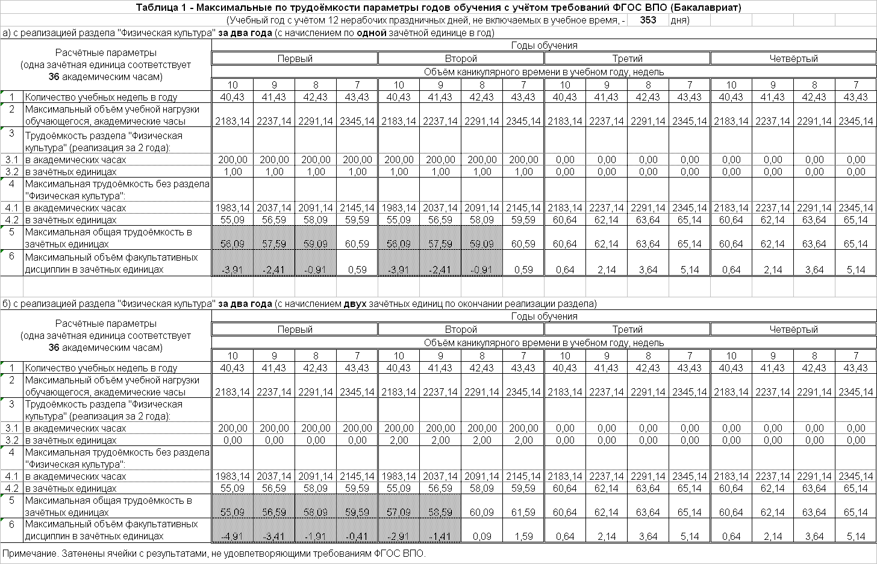
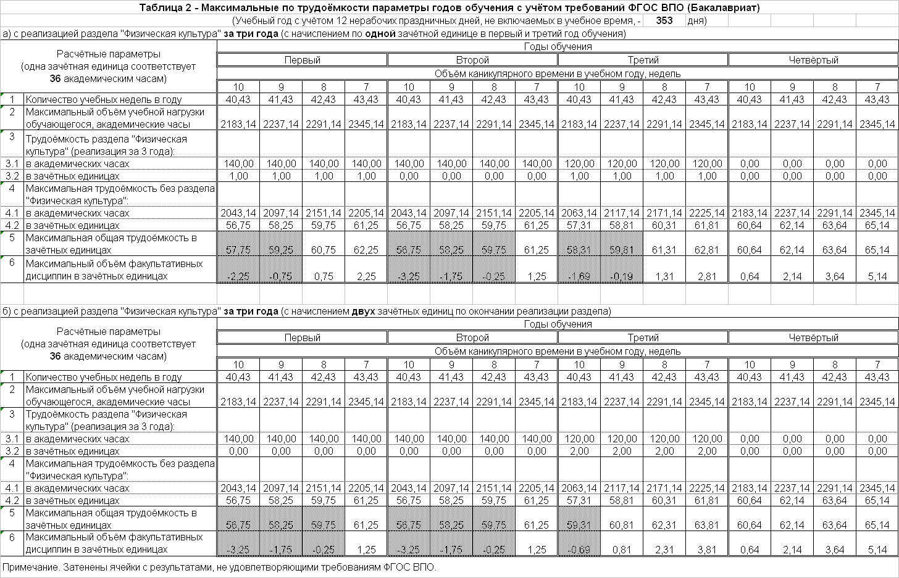
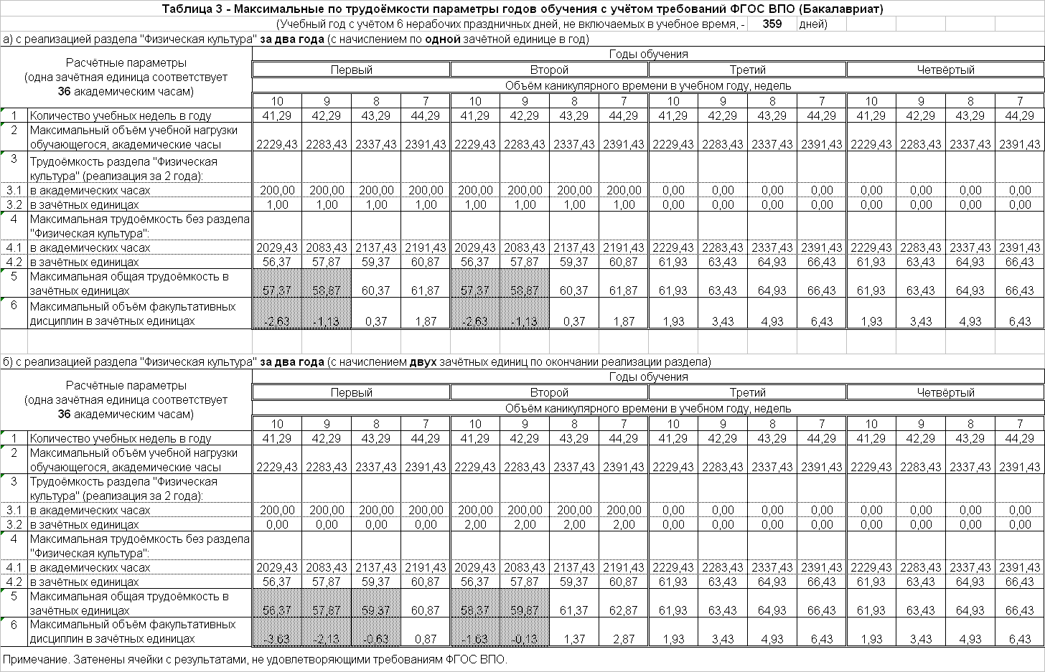
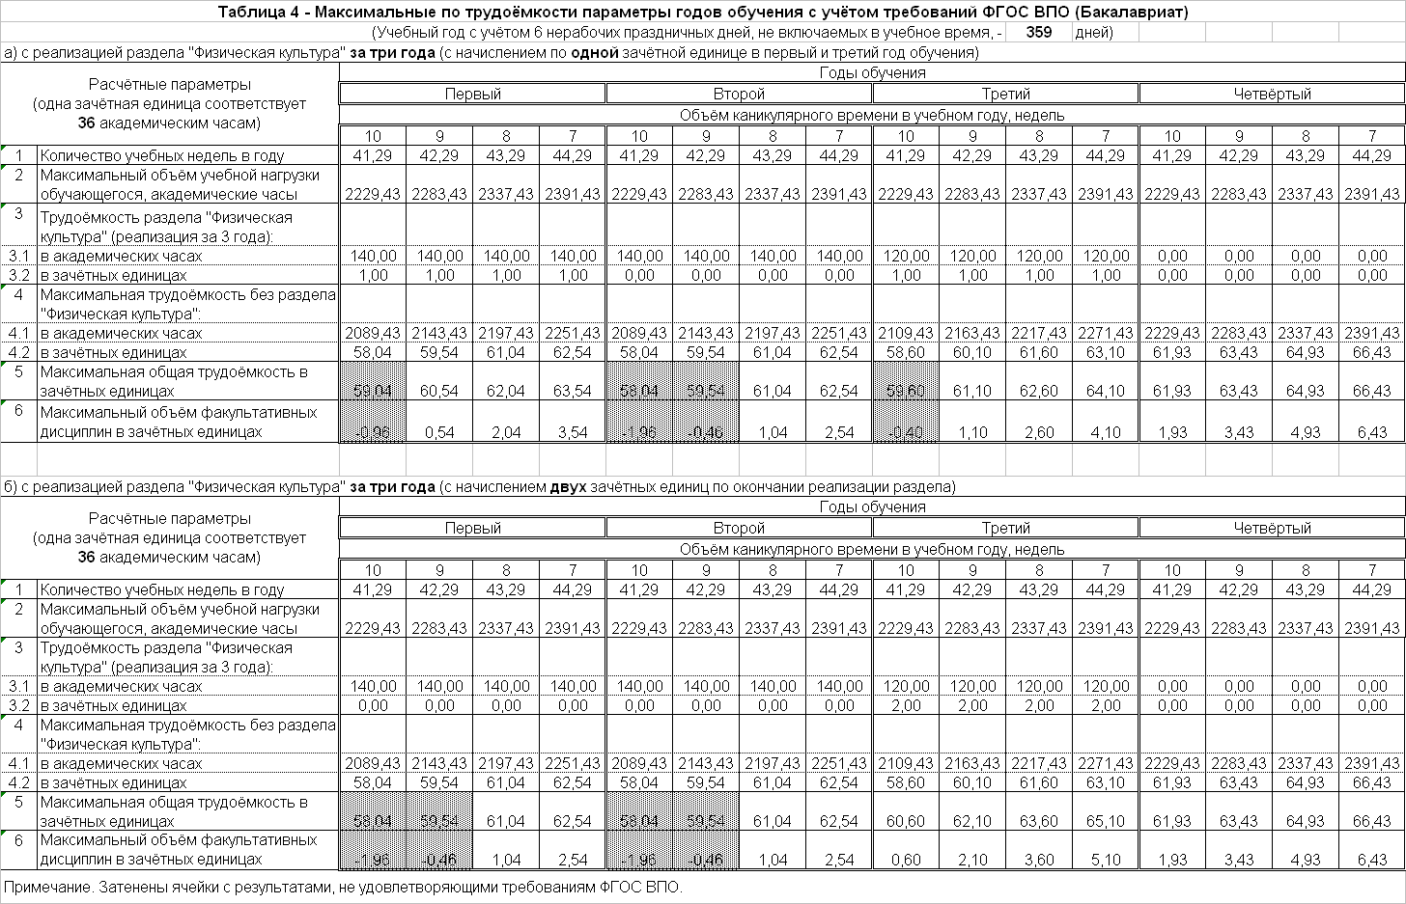
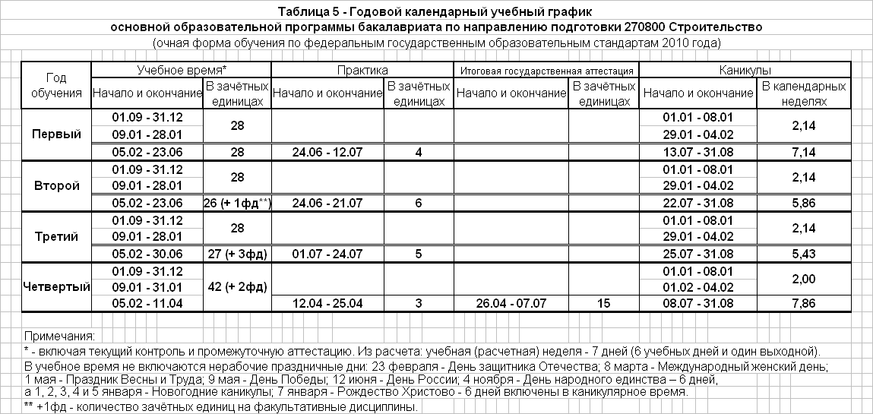

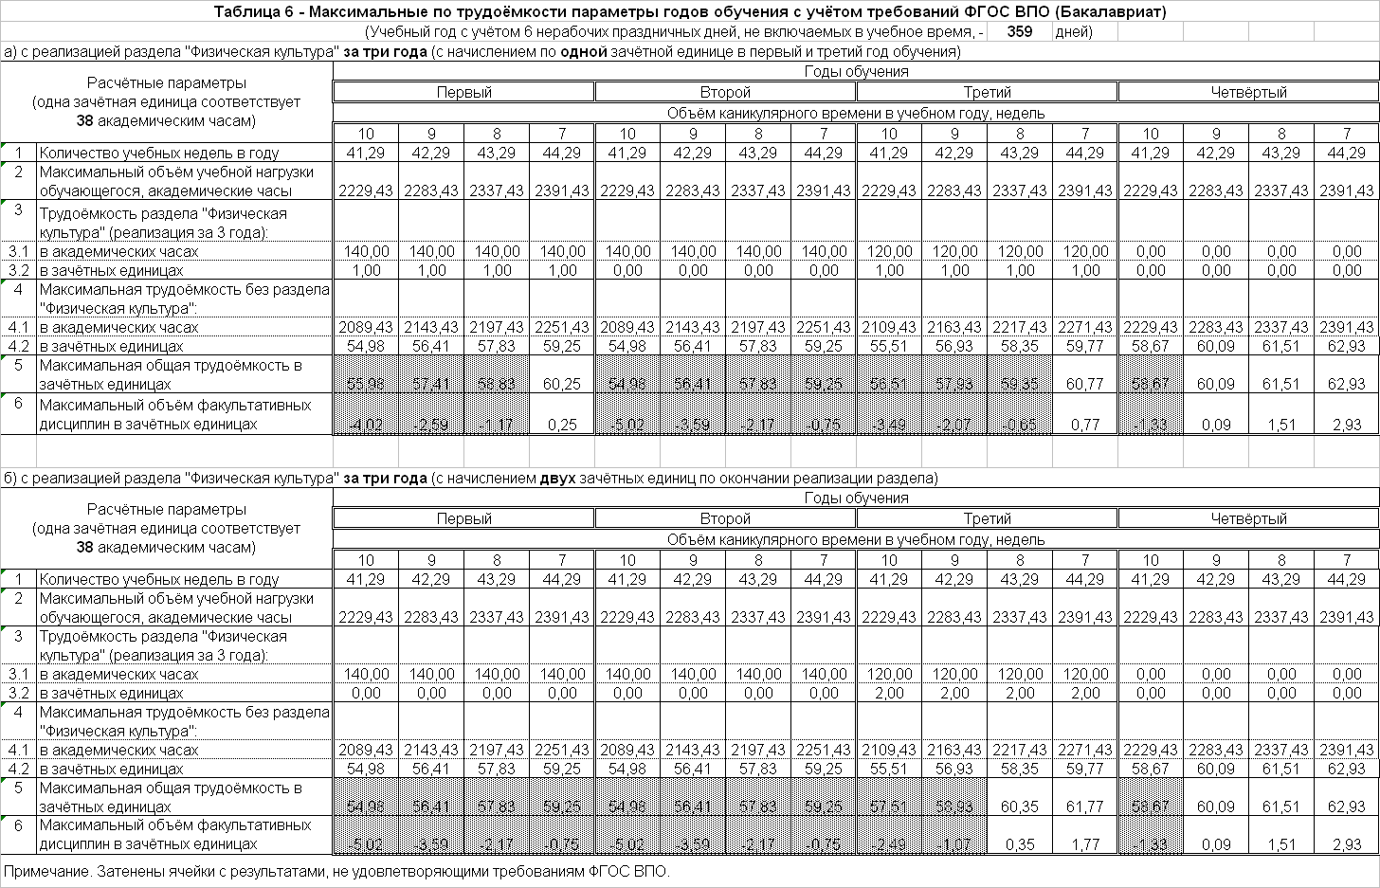

Понятие времени отдыха для работников (в том числе и для профессорско-преподавательского персонала) определено статьёй 106 Трудового кодекса Российской Федерации [6]: «Время отдыха - время, в течение которого работник свободен от исполнения трудовых обязанностей и которое он может использовать по своему усмотрению». Виды времени отдыха – статьёй 107 [6]: «Видами времени отдыха являются: перерывы в течение рабочего дня (смены); ежедневный (междусменный) отдых; выходные дни (еженедельный непрерывный отдых); нерабочие праздничные дни; отпуска. Выходные дни – статьёй 111 [6]: «Всем работникам предоставляются выходные дни (еженедельный непрерывный отдых). При пятидневной рабочей неделе работникам предоставляются два выходных дня в неделю, при шестидневной рабочей неделе - один выходной день. Общим выходным днем является воскресенье...». Нерабочие праздничные дни – статьёй 112 [6]: «Нерабочими праздничными днями в Российской Федерации являются: 1, 2, 3, 4 и 5 января - Новогодние каникулы; 7 января - Рождество Христово; 23 февраля - День защитника Отечества; 8 марта - Международный женский день; 1 мая - Праздник Весны и Труда; 9 мая - День Победы; 12 июня - День России; 4 ноября - День народного единства. При совпадении выходного и нерабочего праздничного дней выходной день переносится на следующий после праздничного рабочий день». Понятие времени отдыха для обучающихся нормативными правовыми актами не определено.
Распределение академических часов раздела «Физическая культура» по трём годам обучения выполнено в соответствии с Примерной программой дисциплины «Физическая культура» [9].
Неоднозначность рекомендаций [7] определяется однозначными требованиями ФГОС ВПО по соответствию одной зачётной единицы 36 академическим часам.

